CUDA I DZIWY
Gwiazdy na niebie
Piątek 16.04.2021r.

1. Rozmowa na temat kosmosu
Wypowiadanie się na temat życia w kosmosie.
− Czy w kosmosie mogą żyć istoty rozumne?
− Czy muszą być podobne do nas?
− Czy nauka potwierdza istnienie innych istot w kosmosie?

https://www.youtube.com/watch?v=DDRcUJxsS_o

2. Gwiazdozbiory

Na niebie gwiazdy tworzą wzory, zwane gwiazdozbiorami, które mają swoje nazwy.
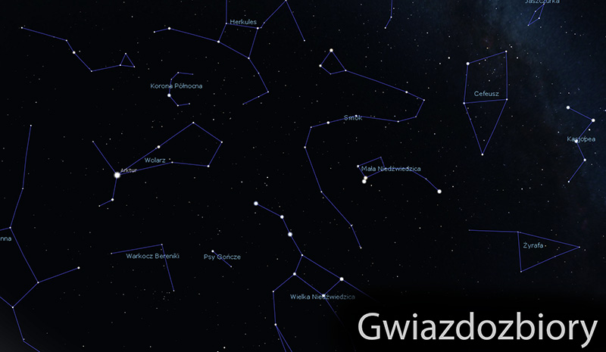

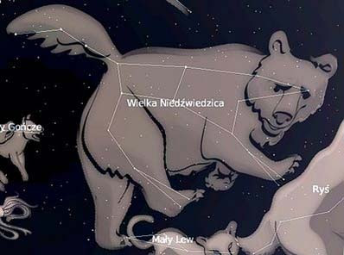

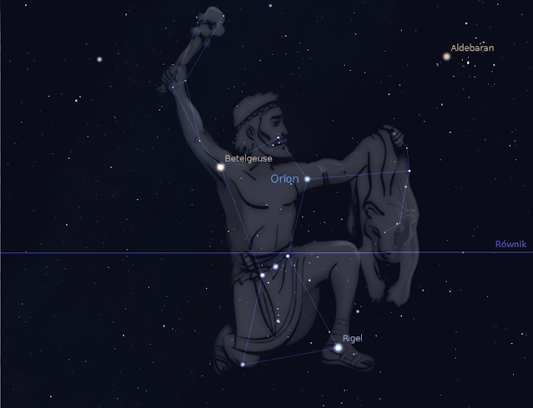

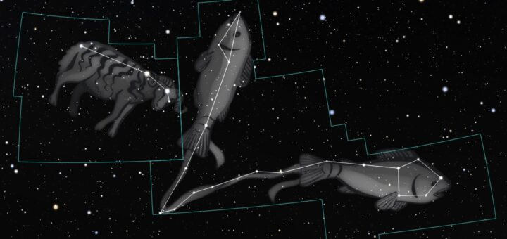

https://www.youtube.com/watch?v=EY3ZZh-OWAI

3. Kosmiczne zagadki

https://www.youtube.com/watch?v=IpWtryNR_zo

4. Podsumowanie wiadomości o kosmosie

https://www.youtube.com/watch?v=GbbUK3b175M

PRACA W KARTACH PRACY
Karta pracy, cz. 3, nr 76

DO ZOBACZENIA
W PONIEDZIAŁEK.

